Specyfikacja wymagań

**Clustogram**

Wersja 0.1

Agnieszka Gruszczyk 253994  
Dawid Gliwka 258210  
Olgierd Kasprowicz 258196  
Paweł Labuda 255207  
Paweł Łabuś 273578

HISTORIA ZMIAN DOKUMENTU

|  |  |  |  |
| --- | --- | --- | --- |
| Osoba | Data | Komentarz | Wersja |
| Paweł Labuda | 31.10.2020 | Utworzono dokument | 0.1 |
| Paweł Labuda | 04.01.2021 | Uaktualniono dokumentacje | 0.2 |

# Wprowadzenie

## Cel dokumentu

Dokument stanowi jedyne źródło wymagań narzędzia Clustogram. Stanowi podstawę dla specyfikacji oprogramowania.

Dokument przeznaczony głównie dla zespołu deweloperskiego zajmującego się wytwarzaniem narzędzia Clustogram.

## Zakres produktu

Celem projektu jest stworzenie narzędzia do wizualizacji diagramów architektonicznych systemów rozproszonych opartych na platformie Kubernetes.

# Opis ogólny

## Perspektywa produktu

Głównym założeniem narzędzia wspomagającego Clustogram jest wizualizacja diagramów architektonicznych systemów rozproszonych opartych na platformie Kubernetes. Narzędzie umożliwia uzyskanie wizualizacji diagramów w czasie rzeczywistym opierając się na otrzymanej komendzie inicjującej i wskazanych plikach.

## Funkcje produktu

Produkt umożliwia uruchomienie narzędzia z poziomu terminala za pomocą odpowiedniego polecenia wraz ze wskazaniem odpowiednich plików w rozszerzeniach: .hcl, .yaml. W powłoce narzędzia zaimplementowane są następujące elementy: interfejs terminala (Command Line Interface (CLI)), metoda tworząca diagram (Graph), interfejs użytkownika (UI) i system plików (FS).

## Ograniczenia

Z narzędzia mogą korzystać osoby, które mają do niego dostęp.

## Dokumentacja użytkownika

|  |  |
| --- | --- |
| **Nazwa:** | **Dokumentacja użytkownika** |
| **Opis zawartości:** | Opis interfejsu użytkownika oraz jak korzystać z funkcjonalności narzędzia. |
| **Standard:** | Brak |
| **Format:** | PDF |
| **Język:** | Polski |

# Model procesów biznesowych

## Aktorzy i charakterystyka użytkowników

|  |
| --- |
| ID: **USER**  Nazwa: **Użytkownik** |
| **Opis:**  Użytkownik jest osobą, która ma dostęp do narzędzia. Jest osobą inicjującą narzędzie. |

## Obiekty biznesowe

|  |
| --- |
| Nazwa: **Main** |
| **Opis:**  Main jest główną powłoką narzędzia. Zawiera zestaw instrukcji i kroków, które są wykonywane z jasno określonymi argumentami. Pobiera i przekazuje argumenty. |

|  |
| --- |
| Nazwa: **Command Line Interface (CLI)** |
| **Opis:**  CLI jest interfejsem terminalu, który przekazuje pliki z obiektu **File System** jako argument do **Main**. |

|  |
| --- |
| Nazwa: **File System (FS)** |
| **Opis:**  FS jest serwisem systemu plików, który przyjmuje rozszerzenia: hcl i yaml. Pliki zawierają strukturę grafu, który zostanie odtworzony i zwizualizowany w interfejsie. |

|  |
| --- |
| Nazwa: **Graph** |
| **Opis:**  Graph jest serwisem zawierającym instrukcje tworzenia i wizualizacji diagramów. Jego wejściem jest plik dostarczony przez **CLI**. Jego wyjściem jest wizualizacja grafów oraz dostarczenie pliku w standardzie JSON do **User Interface**. |

|  |
| --- |
| Nazwa: **User Interface (UI)** |
| **Opis:**  UI jest interfejsem wyświetlającym diagram, który jest dostarczony jako wyjście przez obiekt **Graph**. Umożliwia pobranie danych w standardzie JSON. |

# Wymagania funkcjonalne

Wymagania funkcjonalne przedstawiono na diagramie przypadków użycia. W celu zwiększenia czytelności diagramy zostały podzielone na części.

## Przypadki użycia

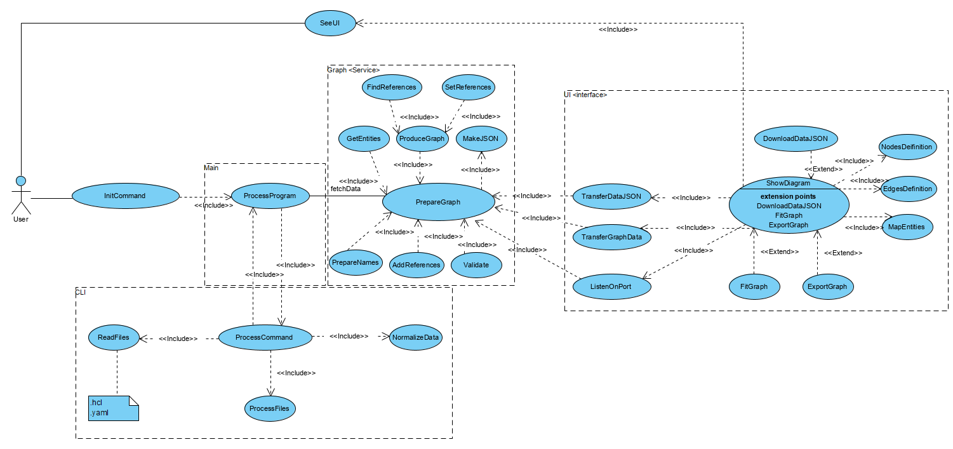

## Diagram klas

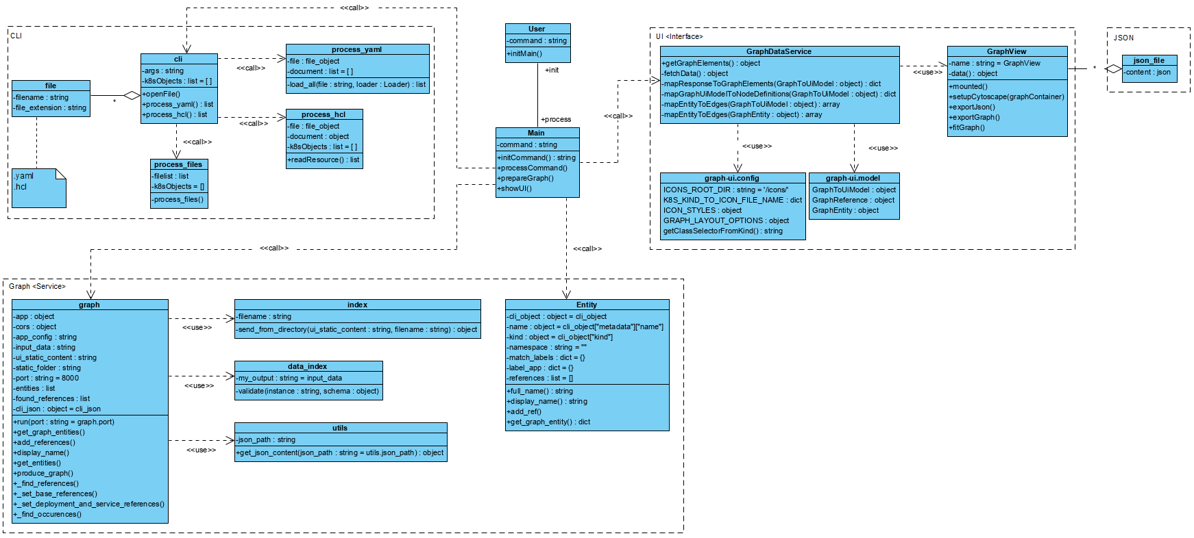

### Main

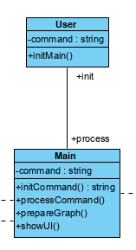

### CLI

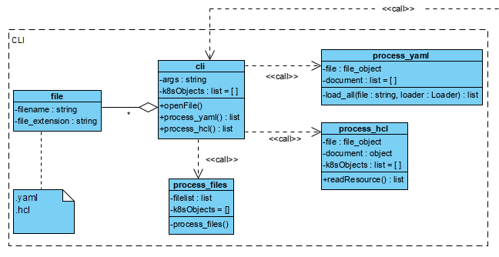

### Graph

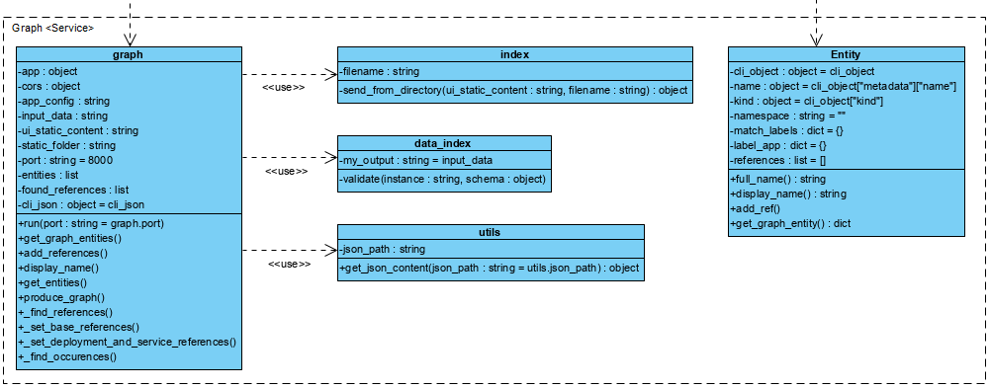

### UI

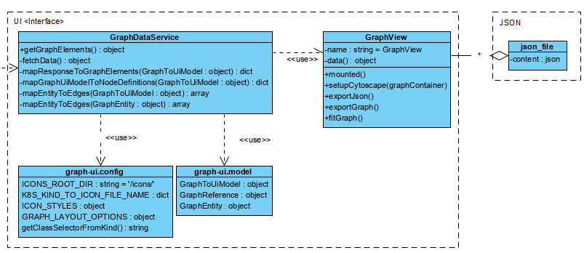

## Diagram sekwencji

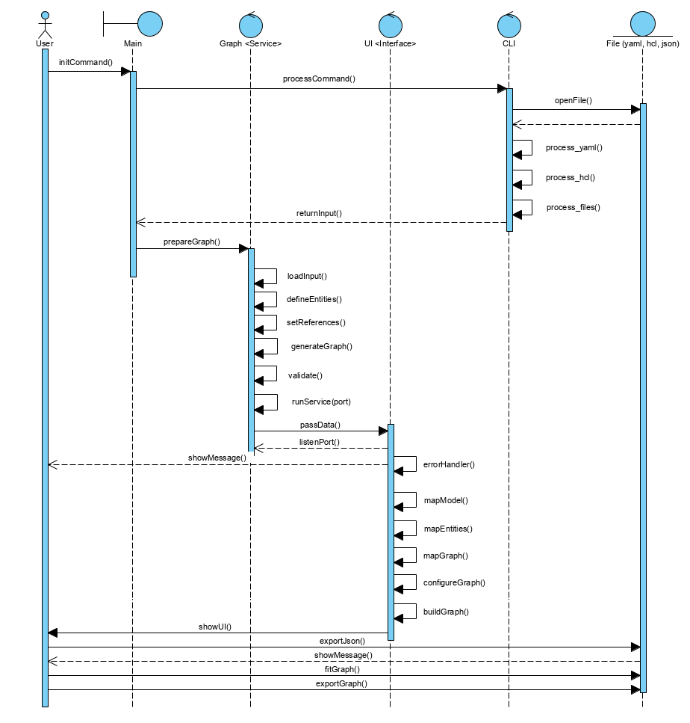

# Przykład wejścia/wyjścia

Poniżej przedstawiono przykładowe wejście, które inicjuje narzędzie, oraz przykładowe wyjście jakiego należy się spodziewać po wykonaniu szeregu instrukcji w serwisach i interfejsach.

## Wejście



## Wyjście

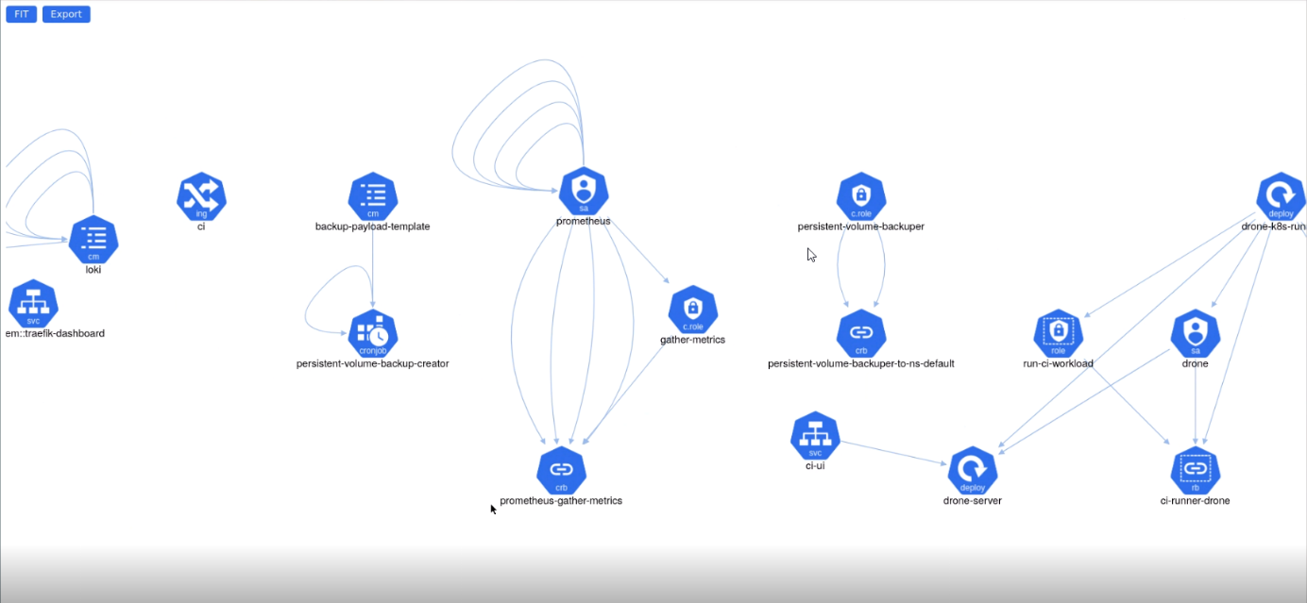

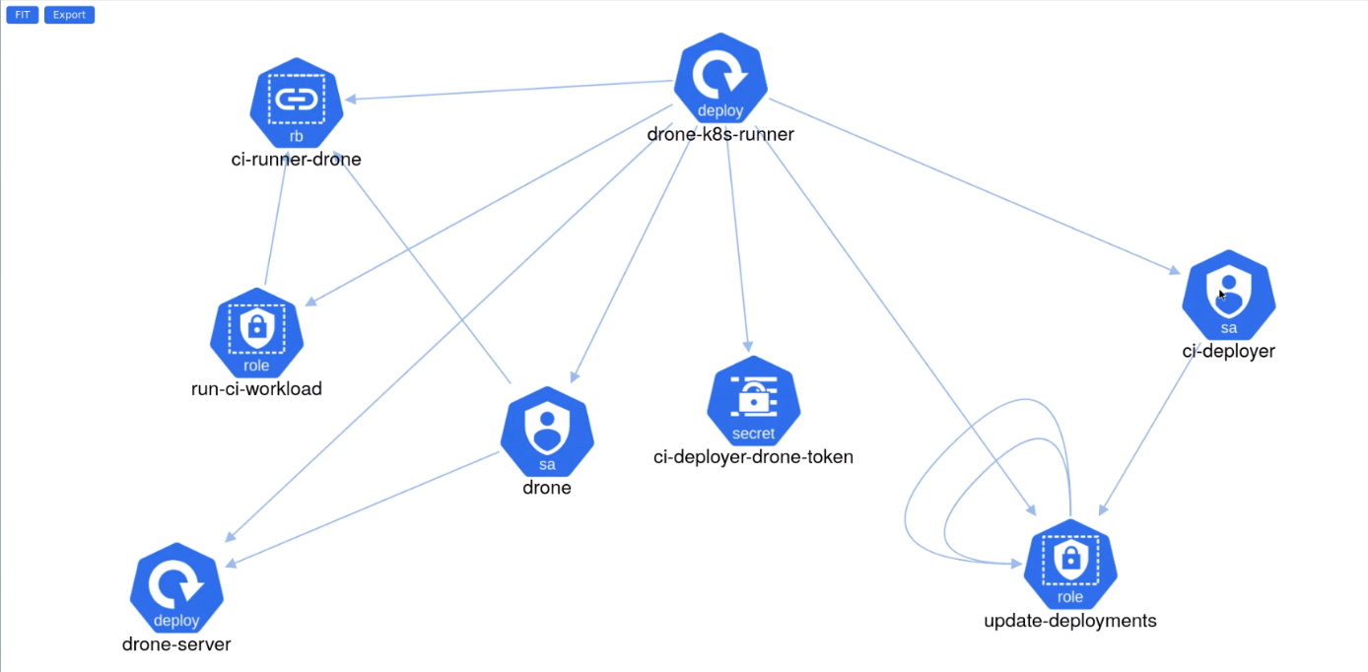

# Charakterystyka interfejsów

## Interfejs użytkownika

|  |  |  |
| --- | --- | --- |
| **ID** | **Wymaganie** | **Priorytet** |
| 1 | System ma anglojęzyczny interfejs. | P0 |

|  |  |  |
| --- | --- | --- |
| **ID** | **Wymaganie** | **Priorytet** |
| 2 | Interfejs obsługuje wyświetlanie diagramów. | P0 |

|  |  |  |
| --- | --- | --- |
| **ID** | **Wymaganie** | **Priorytet** |
| 3 | Interfejs działa asynchronicznie. To znaczy wszystkie jego zmiany powinny pojawiać się dynamicznie bez konieczności odświeżania całego interfejsu. | P1 |

|  |  |  |
| --- | --- | --- |
| **ID** | **Wymaganie** | **Priorytet** |
| 4 | Interfejs pozwala na pobranie diagramu w formacie JSON. | P2 |

|  |  |  |
| --- | --- | --- |
| **ID** | **Wymaganie** | **Priorytet** |
| 5 | Interfejs pozwala na dopasowanie obszaru wizualizacji do diagramu. | P2 |

## Interfejsy zewnętrzne

### Command Line Interface (CLI)

Interfejs pobiera wskazany plik lub wskazane pliki przez użytkownika. Interfejs przekazuje plik lub pliki do powłoki narzędzia.

## Serwisy

### Serwis Graph

Serwis pobiera plik/pliki i wyzwala instrukcje do utworzenia diagramu. Serwis przekazuje dane diagramu w standardzie JSON do UI. Serwis przekazuje dane diagramu w formie wizualizacji do UI.

# Wymagania pozafunkcjonalne

|  |  |
| --- | --- |
| **Nazwa:** | **Niezawodność** |
| **Priorytet:** | P0 |
| **Opis:** | Narzędzie zapewnia niezawodność w działaniu i użytkowaniu. |

|  |  |
| --- | --- |
| **Nazwa:** | **Interfejs użytkownika** |
| **Priorytet:** | P0 |
| **Opis:** | Interfejs jest czytelny i responsywny. |

|  |  |
| --- | --- |
| **Nazwa:** | **Obsługa wyjątków** |
| **Priorytet:** | P1 |
| **Opis:** | Narzędzie obsługuje wyjątki i odpowiednio je adresuje komunikując użytkownika. |

|  |  |
| --- | --- |
| **Nazwa:** | **Zamknięcie na system plikowy** |
| **Priorytet:** | P2 |
| **Opis:** | CLI obsługuje tylko dwa rodzaje plików: hcl i yaml. |

|  |  |
| --- | --- |
| **Nazwa:** | **Walidacja i normalizacja** |
| **Priorytet:** | P2 |
| **Opis:** | CLI waliduje i normalizuje odpytane pliki pod względem ich poprawności. Jeśli zawartość pliku jest niestandardowa, normalizuje plik. |